Иркутский государственный технический университет

ИНТЕЛЛЕКТУАЛЬНЫЕ
ИНФОРМАЦИОННЫЕ СИСТЕМЫ
ТЕМА ЛЕКЦИИ: «Бионспирированные алгоритмы»

Массель Л.В., д.т.н., профессор Института информационных технологий и анализа данных ИРНИТУ
Основоположником генетики является Иоганн Грегор Мендель, который в середине XIX в. открыл общий закон природы и вывел формулы расщепления признаков в гибридном потомстве. Известны три знаменитых закона И. Менделя:
- закон однородности и реципрокности (взаимность, эквивалентность). Первое гибридное поколение оказывается полностью однородным;
- закон расщепления. При скрещивании гибридов первого поколения в потомстве происходит расщепление признаков по фенотипу 3:1, а по генотипу в отношении 1:2:1 0;
- закон независимой комбинации. Закон справедлив для потомков родителей, отличающихся более чем одной парой признаков, и говорит о том, что признаки наследуются независимо друг от друга.
- В 1809 г. Ж. Б. Ламарк определил эволюцию как возникновение новых форм путем постепенного изменения старых. При этом происходит усложнение форм. Он считал, что организмы изменяются под прямым воздействием окружающей среды, что причиной эволюции являются «упражнения» органов и внутреннее стремление к прогрессу.
- Ч.Дарвин определил в живой природе существование общего
принципа — естественного отбора. Он различал две стороны эволюционного учения: учение о материале для эволюции и факторах. Движущая сила эволюции — естественный отбор.
- Ч. Вильсон в 1900 г. определил, что хромосомы состоят из генов. Модель хромосомы в настоящее время это нить, на которую, словно бусины, нанизаны гены.
- Одним из основателей генетики является датский генетик В. Иогансен. Он впервые ввел термины ген, генотип, фенотип, аллель.
- Генетика — биологическая наука, изучающая наследственность и изменчивость живых организмов.
- Эволюция — процесс постепенного и непрерывного изменения форм организмов от одного состояния к другому.
- Адаптация — процесс, а также результат приспособления строения и функций организмов к условиям внешней среды.
- Изменчивость — разнообразие признаков и свойств у особей и групп особей любой степени родства.
- Естественный отбор — общий принцип живой природы. Движущая сила эволюции. Процесс, направленный к повышению (или понижению) вероятности оставления потомства одной формой организмов по сравнению с другими.
- Хромосомы — представляют собой нитевидные структуры, находящиеся в клеточном ядре. Моделью хромосомы является нить, на которую «словно бусинки» нанизаны гены.
- Ген — единица наследственной информации, неделимая в функциональном отношении, которая передается от родителей к потомкам. Она рассматривается как участок молекулы ДНК, кодирующий синтез одной макромолекулы или выполняющий какую-либо другую элементарную функцию.
- Генотип — совокупность всех генов, находящихся в хромосомах организма. Генетическая конструкция организма.
- Фенотип — совокупность внешних признаков, характеризующих организм.
- Геном — комплекс генов, содержащихся в наборе хромосом одного организма (копия всех генов организма) .
- Аллель — различные формы гена.
- Локус — место нахождения конкретного гена на хромосоме.
- Рекомбинация — перераспределение наследственных факторов.
- Селекция — форма искусственного отбора, где эволюция направляется факторами внешней среды.
- Мутации — наследственные изменения отдельных генов.
- Инверсии — повороты участка или всей хромосомы на 180°.
- Генетическая изменчивость — изменения, произошедшие в структуре генотипа и передаваемые по наследству.
- Генные мутации — принцип преобразования хромосом, в процессе реализации которого участвует, как правило, один или несколько генов. При этом один ген (или их последовательность) может превратиться в другой, может выпасть либо дублироваться, а группа генов может развернуться на 180°.
- Хромосомные мутации — конструкция, в процессе построения которой происходит изменение числа, размеров и организации хромосом. Существуют внутрихромосомные и межхромосомные перестройки.
- Транслокации — межхромосомные перестройки, при которых участок хромосомы перемещается
(транслоцируется) на другое место.
- Транспозиции — межхромосомные перестройки, при которых участок хромосомы изменяет свое положение или включается в другую хромосому без взаимного обмена.
- Кроссинговер (скрещивание) – обмен частями хромосом

ПРОСТОЙ КРОССИНГОВЕР (CROSSING OVER)
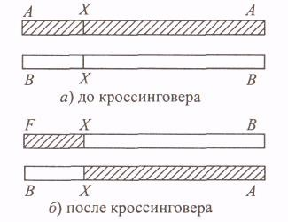

ДВОЙНОЙ КРОССИНГОВЕР
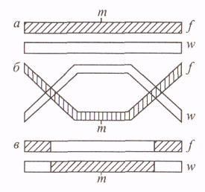
ИНВЕРСИЯ (перецентрическая – с центральным геном)
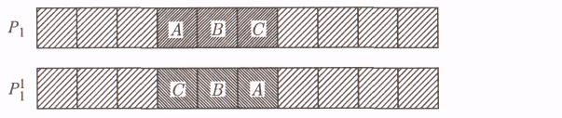
ИНВЕРСИЯ (парацентрическая)
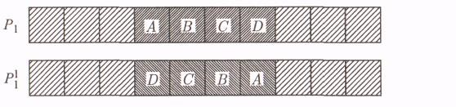

МУТАЦИЯ
- Мутация — генетическое изменение, приводящее к качественно новому проявлению основных свойств генетического материала. Считается, что при мутации происходят внезапные скачкообразные изменения в структуре генотипа.
- Мутационная теория создана Г. де Фризом. Ее основные положения следующие:
  - мутации — дискретные изменения наследственности;
  - мутации в природе спонтанны;
  - они передаются по наследству;
  - мутации встречаются редко;
  - они могут быть вредными, полезными, нейтральными и т.п.

МУТАЦИЯ
Существует много систем классификации мутаций, их можно разделить:
- по способу возникновения: спонтанные мутации, индуцированные мутации. Возникают редко. Процесс зависит от внутренних и внешних факторов;
- по адаптивному значению выделяют мутации:
положительные, отрицательные, нейтральные;
- по изменению генотипа мутации бывают: генные
(точечные),
хромосомные, геномные;
- по локализации в клетке: ядерные, цитоплазматические.

СЕЛЕКЦИЯ
Селекция представляет собой форму искусственного отбора, где в отличие от естественного отбора эволюция направляется факторами внешней среды.
Селекция как наука создана Ч. Дарвином, который выделял три формы отбора:
- естественный отбор, вызывающий изменения, связанные с приспособлением к новым условиям;
- бессознательный отбор, при котором в процессе эволюции сохраняют лучшие экземпляры;
- методический отбор, при котором проводится целенаправленное изменение популяций в сторону установленного идеала.

ПОПУЛЯЦИЯ - основа эволюционных процессов в органическом мире
- Популяция — это совокупность особей определенного вида, в течение большого числа поколений населяющих определенный участок пространства, внутри которого осуществляется случайное скрещивание.
- Вид состоит из нескольких популяций, каждая из которых эволюционирует самостоятельно. В популяции нет тождественных особей. Каждая особь является носителем уникального генотипа, который управляет формированием фенотипа.

ЕСТЕСТВЕННЫЙ ОТБОР
Естественный отбор — единственный направляющий эволюцию элементарный фактор. Его действие всегда направляется
складывающимися условиями существования.
По степени влияния на эволюцию факторы можно упорядочить следующим образом:
- естественный отбор;
- изоляция;
- колебание численности популяции;  мутационные процессы.

ЭВОЛЮЦИЯ
- Под эволюцией понимаются медленные, постепенные количественные и качественные изменения объекта.
- При этом каждое новое состояние объекта, как правило, имеет по сравнению с предыдущим более высокий уровень развития и организации.
- Эволюция приводит к формированию адаптации (приспособлений) организмов к условиям их существования.
- В науке под адаптацией понимают процесс накопления и использования информации в системе, направленный на достижение ее (системы) оптимального состояния, при первоначальной неопределенности и изменяющихся внешних условиях.

ЭВОЛЮЦИЯ
- В связи с развитием теории эволюции эти идеи все более используются при моделировании мышления и поведения человека, создании систем принятия решений в неопределенных и нечетких условиях, решении оптимизационных задач большой размерности.
- Для описания концепций популяционной генетики Ф.
Хедрик предлагает использовать различные модели. Они представляют собой вербальное, графическое или математическое описание событий.
Преимущество моделей перед простым описанием состоит в том, что они охватывают как сам процесс, так и его составные части.
- Из многочисленных теорий эволюционного развития авторы планируют использовать и рассматривать шесть моделей (видов) эволюции.

